[table_invest]
作者姓名：中信建投农产品队

发布日期： |  | 2020年09月14日
报告体系
日报 | 每日8点50前发布
周报 | 每周日上午10点前发布
事件点评 | 重要事件发布后1天内
专题报告 | 不定期发布

大商所十大研发报告
减产担忧引爆市场情绪，玉米缺口逻辑被加强
交易策略：C2101逢低做多
入场区间：2315-2450
目标区间：2500-2550
止损区间：2215-2260

策略逻辑：
1、台风导致东北地区玉米大面积倒伏，减产担忧刺激惜售情绪再起，开秤价预期走高。
2、存栏增长超预期，饲料需求加快恢复，深加工开工率季节反弹支撑粮价高位运行。
3、进口缺乏明确消息前，缺口逻辑尚在，资金面情绪偏强。

风险控制：

玉米C2101交易仓位不超过30%，单边最大持仓数目不超过600手。在2315-2450附近分批建仓，若跌破止损区间止损；若价格达到目标价格区间，分批进行移动止盈。

策略逻辑
东北主产区受台风影响，黑龙江及吉林出现了不同程度的倒伏，部分地块倒伏严重。台风过后，全国春玉米一、二类苗占比分别为29%、69%，一类苗较上周减少3个百分点，二类苗增加4个百分点。市场对玉米产量担忧情绪上升，资金方强势参与做多玉米，盘面价格大幅大涨，东北贸易商惜售情绪再起，粮价止跌回升。华北已有早熟玉米上市，加之拍卖粮继续流出，价格仍面临压力，港口销售积极，支撑价格止跌反弹。
图表1：玉米现货价格（元/吨）
日期 | 锦州港 |  | 长春 |  | 哈尔滨 |  | 通辽
9月11日 |  | 2280 |  | 2110 |  | 2070 |  | 2190
9月10日 |  | 2250 |  | 2100 |  | 2070 |  | 2180
9月9日 |  | 2240 |  | 2100 |  | 2060 |  | 2180
9月8日 |  | 2240 |  | 2090 |  | 2060 |  | 2180
9月7日 |  | 2240 |  | 2090 |  | 2060 |  | 2180
9月4日 |  | 2230 |  | 2080 |  | 2050 |  | 2180

数据来源：Wind, 中信建投
惜售情绪抬头，拍卖粮流出可能减缓，深加工开工率有季节性反弹预期，当前库存处于较低位置，下游拿货加快，支撑华北粮价。
图表2：淀粉加工开机率和库存情况
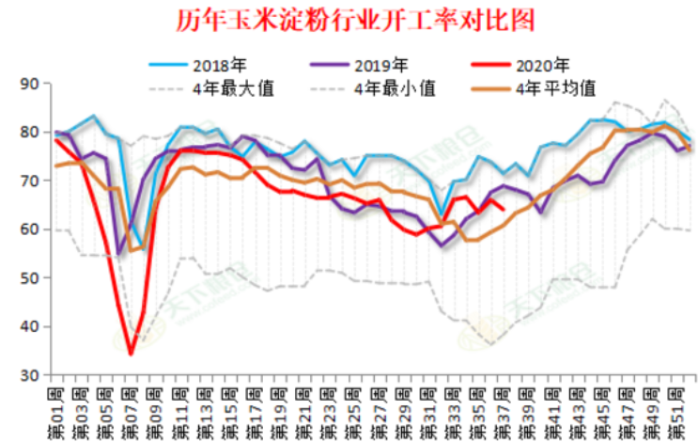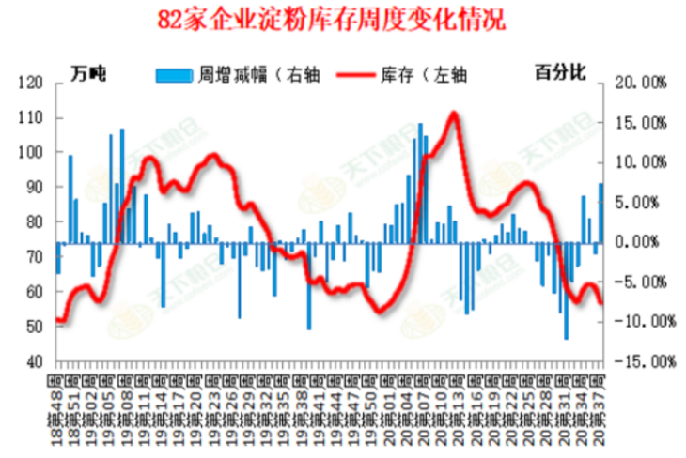
数据来源：天下粮仓，中信建投
惜售情绪抬头，拍卖粮流出可能减缓，深加工开工率有季节性反弹预期，当前库存处于较低位置，下游拿货加快，支撑华北粮价。
另一方面，生猪产能恢复速度超预期，市场对远期饲料需求坚定看好。 据农业农村部，7月能繁母猪存栏环比增长4%，同比增长20.3%，存栏量估算有2600万头，预计到今年年底能繁母猪存栏恢复至3100万头以上，与非洲猪瘟暴发前的存栏水平相当。从饲料端来看，整体猪饲料在6月份同比转正，其中育肥猪料占比最大。8~9月份生猪出栏的陆续好转，与之对应的是近两个月饲料产量的增幅变大。而饲料市场仍处于缺粮状态，随着年底育肥和压栏，饲料端恢复趋势将继续加强。
图表3：生猪产能与饲料需求恢复情况
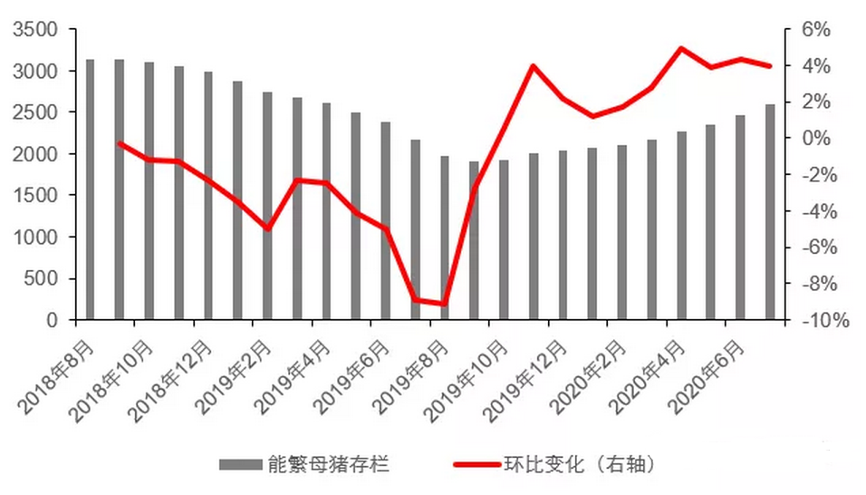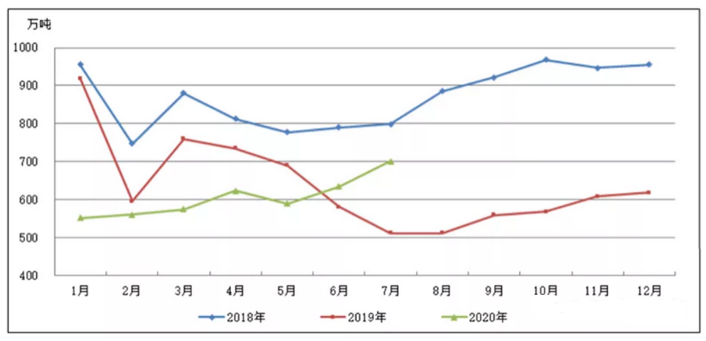
数据来源：国家统计局 中国饲料工业协会 中信建投
减产担忧在盘面发酵。缺口逻辑继续演绎，贸易商看涨信心回归也成为近期玉米维持高位的底气。在惜售情绪支撑下，玉米开秤价格有较强支撑，且本年度新作玉米销售进度可能被拉长。在进口缺乏明确消息前，缺口逻辑尚在，资金面炒作继续跟进，短线玉米仍将维持强势。

二、交易策略及风险控制
随着C2101连续突破压力位，盘面价格来到新的区间。缺口逻辑继续演绎，空头较为被动，在暂时没有其他利空因素的情况下，可尝试在支撑位附近2315-2450区间逢低做多。
交易策略：C2101逢低做多
入场区间：2315-2450
目标区间：2500-2550
止损区间：2215-2260
风险控制：
玉米C2101交易仓位不超过30%，单边最大持仓数目不超过600手。在2315-2450附近分批建仓，若跌破止损区间止损；若价格达到目标价格区间，分批进行移动止盈。
联系我们
济南分公司
地址：济南市泺源大街150号中信广场A座1016、1018、1020
电话：0531-85180636
大连分公司
地址：辽宁省大连市沙河口区会展路129号大连国际金融中心A座大连期货大厦2901、2904、2905、2906室
电话：0411-84806305
河南分公司
地址：郑州市金水区未来大道69号未来大厦2205、2211、1910室
电话：0371-65612356
广州东风中路营业部
地址：广州市越秀区东风中路410号时代地产中心20层自编2004-05房
电话：020-28325302
重庆龙山一路营业部
地址：重庆市渝北区龙山街道龙山一路5号扬子江商务小区4幢24-1
电话：023-88502030
成都营业部
地址：成都武侯区科华北路62号力宝大厦南楼1802,1803
电话：028-62818708
深圳分公司
地址:深圳福田区车公庙NEO大厦A栋11楼I单元
电话：0755-33378736
杭州分公司
地址：杭州市江干区国际时代广场3号楼702室
电话：0571-28056982
上海徐汇营业部
地址：上海市徐汇区斜土路2899号1幢1601室
电话：021-33973869
武汉营业部
地址：武汉市汉江区香港路193号中华城A写字楼（阳光城·央座）1306/07室
电话：027-59909521
南京营业部
地址：南京市玄武区黄埔路2号黄埔大厦11层D1座、D2座
电话：025-86951881
广州黄埔大道营业部
地址：广州市天河区黄埔大道西 100 号富力盈泰广场 B 座1406
电话：020-22922100
上海浦东营业部
地址：上海浦东新区世纪大道1777号3楼F1室
电话：021-68597013
中信建投期货总部
重庆市渝中区中山三路107号皇冠大厦11楼
电话：023-86769605
上海分公司
地址：上海市自贸试验区浦电路490号，世纪大道1589号8楼10-11单元
电话：021-68765927
湖南分公司
地址：长沙市芙蓉区五一大道800号中隆国际大厦903号
电话：0731-82681681
南昌营业部
地址：南昌市红谷滩新区红谷中大道998号绿地中央广场A1#办公楼-3404室电话：0791-82082701
河北分公司
地址：廊坊市广阳道吉祥小区20-11号门市一至三层、20-1-12号门市第三层
电话：0316-2326908
漳州营业部
地址：漳州市龙文区万达写字楼B座1203
电话：0596-6161566
合肥营业部
地址：安徽省合肥市马鞍山路130号万达广场6号楼1903-1905室
电话：0551-62876855
西安营业部
地址：陕西省西安市高新区高新路56号电信广场裙楼6层6G
电话：029-89384301
北京朝阳门北大街营业部
地址：北京市东城区朝阳门北大街6号首创大厦207室
电话：010-85282866
宁波分公司
地址：浙江省宁波市鄞州区和济街180号国际金融服务中心1809-1810 电话：0574-89071687
北京北三环西路营业部
地址：北京市海淀区中关村南大街6号中电信息大厦9层912
电话：010-82129971
太原营业部
地址：山西省太原市小店区长治路103号阳光国际商务中心A座902室
电话：0351-8366898
北京国贸营业部
地址：北京市朝阳区光华路8号和乔大厦A座向东20米
电话：010-85951101

重要声明
本报告中的信息均来源于公开可获得资料，中信建投期货力求准确可靠，但对这些信息的准确性及完整性不做任何保证，据此投资，责任自负。本报告不构成个人投资建议，也没有考虑到个别客户特殊的投资目标、财务状况或需要。客户应考虑本报告中的任何意见或建议是否符合其特定状况。

全国统一客服电话：400-8877-780
网址：www.cfc108.com

